***MT***

***MOTOOLS***

MANUAL DE USUARIO

Descripción

Es una aplicación a través de la cual un usuario puede recibir de manera rápida una notificación en caso de que cerca de una ubicación establecida se encuentre rondando la grúa de movilidad o algún agente de tránsito. De manera adicional la aplicación contará con un servicio colaborativo a través del cual los usuarios podrán registrar información sobre ubicación de parqueaderos para motos y tarifas.

Acceso a la Aplicación

Seleccionar el ícono ubicado en el área de aplicaciones instaladas en el móvil:

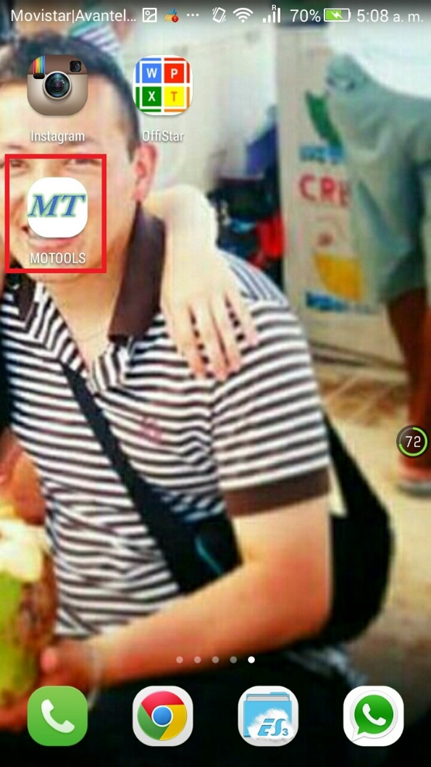

Menú principal

Seleccione la opción que corresponda según lo siguiente:

1. Obtener la ubicación actual mediante GPS o la conexión a internet

2. Acceder a utilidades varias como información de parqueaderos y tarifas

3. Salir de la aplicación

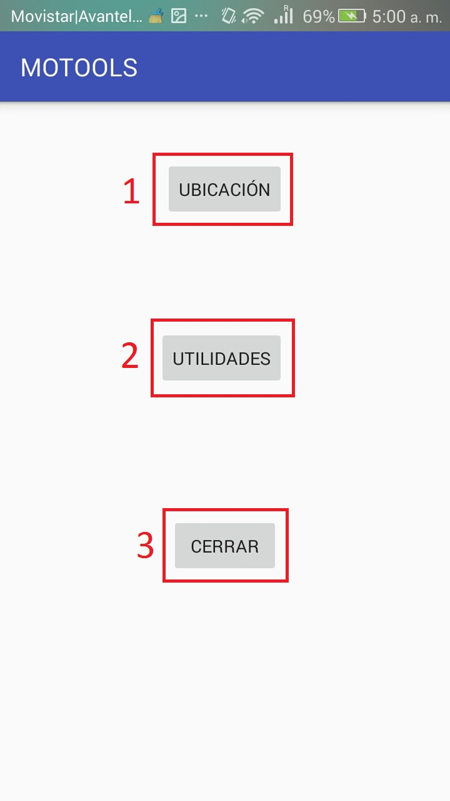

UBICACIÓN

Se muestra la siguiente información:

1. Coordenadas según la ubicación actual obtenida mediante señal GPS o conexión a internet

2. Dirección actual

Seleccione la opción que corresponda según lo siguiente:

3. Establecer la ubicación actual como referencia para el envío de alertas (Lugar de parqueo)

4. Usar la ubicación actual para generar una alerta la cual será enviada a las ubicaciones establecidas por otros usuarios con distancia inferior a 150 metros de forma radial.

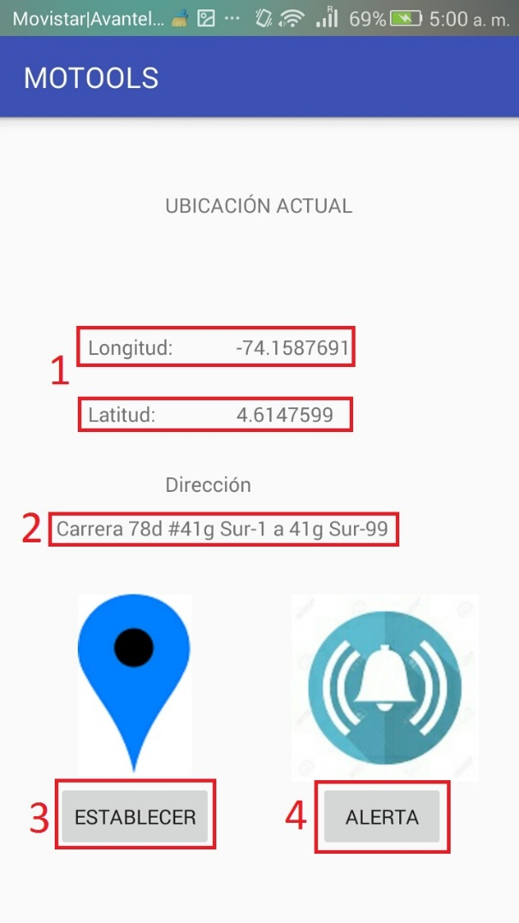

Establecer

Al seleccionar la opción de “ESTABLECER”, la ubicación actual se guardará como punto de referencia para el cálculo de distancias con las alertas generadas por otros usuarios. La aplicación notificará al usuario que la ubicación se ha establecido de manera correcta

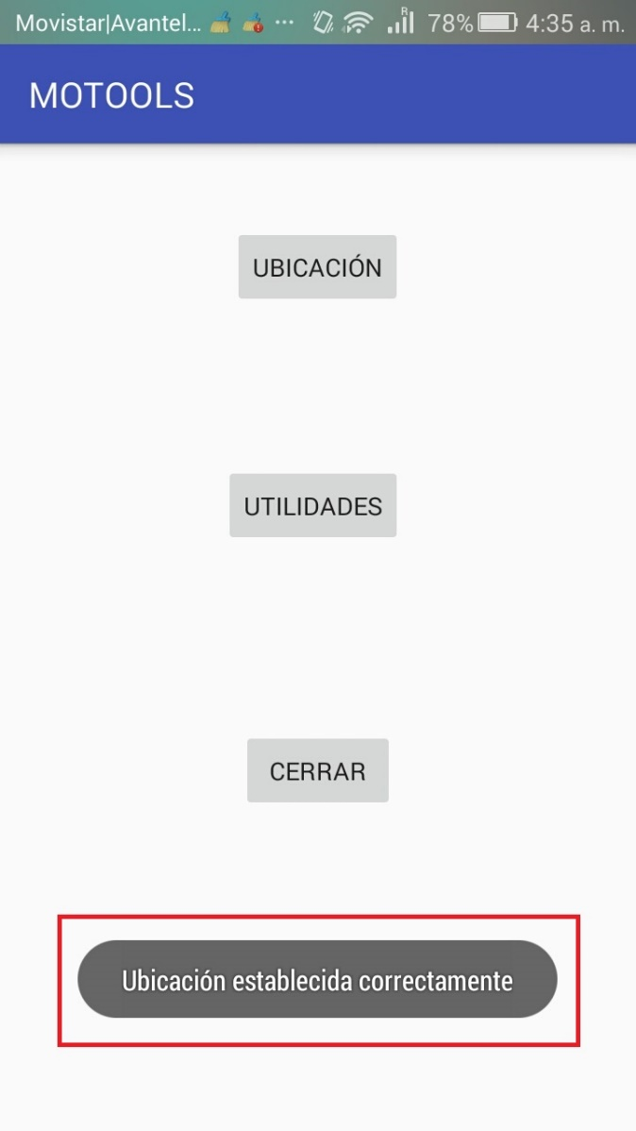

ALERTA

Al seleccionar la opción de “ALERTA”, la ubicación será enviada a una base de datos y será usada para determinar calcular la con cada una de las ubicaciones establecidas por los usuarios, La aplicación notificará al usuario que la alerta se ha generado de manera correcta.

